TEXNIK TOPSHIRIQ (TZ)
Vagon ichidagi offline ko'ngilochar tizim
«KIOSK» — Server va Foydalanuvchi dasturi
O'zbekiston Temir Yo'llari (Afrosiyob) uchun
Hujjat versiyasi: 1.0
Sana: 2026-yil
Maqsad: ushbu hujjat asosida dastur 0 dan ishlab chiqiladi

Mundarija

1. Hujjat haqida
Ushbu texnik topshiriq (keyingi o'rinlarda — TZ) «Kiosk» loyihasini noldan ishlab chiqish uchun mo'ljallangan. Hujjat shunday batafsil yozilganki, uni o'qigan har qanday dasturchi yoki sun'iy intellekt (AI) yordamchisi loyihaning maqsadini, arxitekturasini, har bir ekranini, ma'lumotlar bazasini va ishlash mantig'ini to'liq tushunib, dasturni mustaqil ravishda yarata olishi kerak.
Hujjatda taxminga o'rin qoldirilmagan. Har bir talab aniq, o'lchanadigan va bir ma'noli qilib yozilgan. Agar biror joyda ikki xil yechim mumkin bo'lsa, tavsiya etilgan yechim alohida ko'rsatilgan.

1.1. Hujjatdan kim foydalanadi
- Tahlil va arxitektura jamoasi — talablarni tekshirish va aniqlashtirish uchun.
- Dizayn jamoasi — ekran spetsifikatsiyalarini bajarish uchun.
- Dasturchilar (backend, PyQt6, media) — kodni yozish uchun asosiy manba.
- QA jamoasi — test holatlarini tuzish va tekshirish uchun.
- DevOps jamoasi — build, o'rnatish va joylashtirish uchun.
- AI yordamchisi — agar dastur AI yordamida yozilsa, bu hujjat to'liq kontekst beradi.

1.2. Versiyalar tarixi
Versiya | Sana | O'zgarish | Muallif
1.0 | 2026 | Dastlabki to'liq versiya | Loyiha jamoasi

2. Umumiy ma'lumot

2.1. Loyiha maqsadi
«Kiosk» — bu poyezd vagonlari (kelajakda samolyotlar) ichida o'rnatilgan ekranlarda yo'lovchilarga ko'ngilochar va axborot xizmatlarini taqdim etuvchi dasturiy tizim. Yo'lovchi har bir o'rindiqdagi ekran orqali kino ko'rishi, kitob o'qishi yoki tinglashi (audiokitob), poyezdning yo'nalishi va joriy holatini kuzatishi, hamda foydali saytlarga QR kod orqali ulanishi mumkin.
Tizimning asosiy o'ziga xosligi — u INTERNETSIZ, to'liq LOKAL muhitda ishlaydi. Poyezd va samolyotlarda internet zaif yoki umuman yo'q bo'lgani uchun butun kontent (kino, kitob, audio, xarita) markaziy serverda saqlanadi va lokal tarmoq orqali foydalanuvchi qurilmalariga uzatiladi.

2.2. Yechiladigan muammo
- Yo'lovchilar uzoq safar davomida zerikadi; internet yo'qligi sababli odatdagi striming xizmatlari (YouTube, Netflix) ishlamaydi.
- Vagonda yagona umumiy ekran emas, har bir yo'lovchi o'zi xohlagan kontentni mustaqil tanlay olishi kerak.
- Poyezd holati (tezlik, harorat, joriy bekat, vagon raqami) haqida real vaqt ma'lumoti yo'lovchiga qulay tarzda ko'rsatilishi kerak.

2.3. Asosiy komponentlar
Tizim ikkita alohida dasturdan iborat:
Komponent | Joylashuvi | Vazifasi
Server dasturi (admin) | Har bir vagonda 1 ta kuchli kompyuter | Barcha kontentni saqlaydi, foydalanuvchilarga uzatadi, admin orqali boshqariladi
Foydalanuvchi dasturi (kiosk) | Har bir o'rindiqdagi kuchsiz kompyuter (~30 ta) | Serverga ulanadi, kontentni ko'rsatadi va o'ynatadi, to'liq qulflangan kiosk rejimida ishlaydi

2.4. Asosiy ko'rsatkichlar (qisqacha)
Ko'rsatkich | Qiymat
Bitta serverga ulanadigan foydalanuvchilar soni | ~30 (bitta vagon)
Internet talabi | Yo'q — to'liq offline / lokal
Ulanish turi | Ethernet (asosiy) yoki lokal WiFi (zaxira)
Foydalanuvchi qurilmasi OT | Windows (asosiy) yoki Linux
Kontent turlari | Kino, multfilm, musiqa, kitob (matn), audiokitob
Til | O'zbek (asosiy), interfeys ko'p tilli bo'lishi mumkin
Mavzular | Light (yorug') va Dark (qorong'i)

2.5. Foydalanish kontekti
Foydalanuvchi qurilmasi yoqilishi bilan dastur AVTOMATIK ravishda butun ekranni egallagan holda ochiladi. Yo'lovchi dasturdan chiqa olmaydi, boshqa dastur ocha olmaydi, operatsion tizim sozlamalariga kira olmaydi. Bu — kiosk (qulflangan) rejim. Safar tugagach yoki texnik xizmat vaqtida faqat administrator maxsus kombinatsiya orqali dasturdan chiqishi mumkin.

3. Atamalar lug'ati
Quyidagi atamalar butun hujjat davomida bir xil ma'noda ishlatiladi.
Atama | Ta'rifi
Server (admin) | Vagonda turadigan markaziy kompyuter va undagi dastur. Kontentni saqlaydi va tarqatadi.
User (foydalanuvchi, kiosk) | O'rindiqdagi kompyuter va undagi dastur. Yo'lovchi shu bilan ishlaydi.
Kiosk rejim | Dastur to'liq ekranni egallaydi, undan chiqib bo'lmaydi, OT funksiyalari bloklangan.
Striming (stream) | Video/audio faylni to'liq yuklamasdan, tarmoq orqali oqim sifatida o'ynatish.
Bufer | O'ynatishdan oldin oldindan yuklab olinadigan ma'lumot bo'lagi. Tarmoq uzilsa to'xtab qolmaslik uchun.
Kontent | Kino, multfilm, musiqa, kitob, audiokitob — yo'lovchiga ko'rsatiladigan materiallar.
Katalog | Mavjud kontentlar ro'yxati va ular haqidagi ma'lumot (nomi, janri, davomiyligi, muqovasi).
API | Server va user o'rtasida ma'lumot almashish qoidalari (so'rov-javob interfeysi).
WebSocket | Server va user o'rtasida doimiy ochiq aloqa kanali. Real vaqt buyruqlari uchun.
LibVLC | Video va audio o'ynatuvchi dvigatel (VLC pleyerning ichki kutubxonasi).
Offline xarita tiles | Internetsiz ishlash uchun oldindan yuklab qo'yilgan xarita rasm bo'laklari.
QR kod | Telefon kamerasi orqali o'qiladigan kvadrat shtrix-kod; havolani ochadi.

4. Tizim arxitekturasi

4.1. Umumiy sxema
Tizim «mijoz-server» (client-server) arxitekturasiga asoslanadi. Bitta vagonda bitta server va unga ulangan ~30 ta foydalanuvchi qurilmasi bo'ladi. Ular lokal tarmoq orqali (ethernet yoki WiFi) o'zaro bog'lanadi. Internet talab qilinmaydi.
Ma'lumot oqimi quyidagicha: barcha kontent va katalog serverda saqlanadi. Foydalanuvchi qurilmasi yoqilganda serverga ulanadi, katalogni so'rab oladi va ekranda ko'rsatadi. Yo'lovchi biror kino yoki kitobni tanlaganda, server o'sha faylni striming orqali uzatadi yoki matnni yuboradi. Admin server orqali kontentni boshqaradi va kerak bo'lganda foydalanuvchilarga real vaqt buyruq yuboradi.

4.2. Server tomoni tarkibi
- Kontent ombori — disk yoki SSD'da saqlanadigan kino, audio, kitob fayllari.
- Ma'lumotlar bazasi (SQLite) — katalog, foydalanuvchilar, sozlamalar.
- HTTP/striming server — kontentni uzatadi va katalog API'sini beradi.
- WebSocket server — real vaqt boshqaruv buyruqlari uchun.
- Admin interfeysi — kontent qo'shish/o'chirish, monitoring, boshqaruv oynasi.

4.3. Foydalanuvchi tomoni tarkibi
- Kiosk oynasi — to'liq ekran, qulflangan PyQt6 ilovasi.
- Tarmoq moduli — serverni topish va unga ulanish (REST + WebSocket).
- Media pleyer — LibVLC asosida video va audio o'ynatish, bufer bilan.
- Kitob o'quvchi — matnni sahifalab ko'rsatish.
- UI qatlami — barcha ekranlar, navigatsiya, Light/Dark mavzu.

4.4. Bog'lanish usullari
Server va foydalanuvchilar bir xil IP tarmoqda bo'ladi. Jismoniy ulanish ikki xil bo'lishi mumkin va DASTURGA bu farq qilmaydi — ikkalasida ham bir xil ishlaydi:
Usul | Qachon ishlatiladi | Afzalligi | Kamchiligi
Ethernet (kabel) | Vagonga kabel tortish imkoni bo'lsa — asosiy usul | Eng barqaror, uzilmaydi, tez | Kabel o'rnatish kerak
Lokal WiFi (router/AP) | Kabel imkoni yo'q joyda | Qo'shimcha kabel kerak emas | Vaqti-vaqti bilan uzilishi mumkin (shuning uchun bufer kerak)

5. Texnologiyalar steki
Quyida aniq texnologiyalar va ularning vazifasi keltirilgan. Versiyalar minimal talab sifatida ko'rsatilgan; dasturchi yangiroq barqaror versiyani ishlatishi mumkin.

5.1. Foydalanuvchi dasturi (kiosk)
Texnologiya | Versiya (min.) | Vazifasi
Python | 3.11+ | Asosiy dasturlash tili
PyQt6 | 6.6+ | Grafik interfeys (oynalar, tugmalar, ro'yxatlar)
python-vlc | 3.0+ | Video va audio o'ynatish (LibVLC bog'lovchi)
requests / httpx | oxirgi | Server API'siga HTTP so'rovlar
websockets | 12+ | Real vaqt buyruqlarini qabul qilish
PyInstaller | 6+ | .exe fayl yaratish uchun
Eslatma: VLC dvigateli (LibVLC) qurilmaga alohida o'rnatilishi yoki .exe bilan birga paketlanishi kerak.

5.2. Server dasturi
Texnologiya | Versiya (min.) | Vazifasi
Python | 3.11+ | Asosiy til
FastAPI | 0.110+ | REST API va striming uchun veb-server
Uvicorn | 0.29+ | ASGI server (FastAPI'ni ishga tushiradi)
websockets / FastAPI WS | — | Real vaqt aloqa
SQLite (sqlite3) | Python ichida | Ma'lumotlar bazasi (alohida server kerak emas)
PyQt6 (ixtiyoriy) | 6.6+ | Admin uchun desktop oyna (yoki veb-admin)
PyInstaller | 6+ | server.exe yaratish

5.3. Nega aynan shu steck
- Python + PyQt6 — bitta tilda ikkala dastur ham yoziladi, jamoa uchun qulay.
- LibVLC — deyarli har qanday video/audio formatni o'ynaydi, bufer va tarmoq oqimini qo'llab-quvvatlaydi (WiFi uzilsa to'xtamaydi).
- SQLite — fayl ko'rinishidagi baza, alohida baza serverini o'rnatish shart emas, ~30 foydalanuvchi uchun yetarli.
- FastAPI — tez, oson va striming hamda WebSocket'ni qo'llab-quvvatlaydi.

6. Offline va tarmoq strategiyasi

6.1. Internetsiz ishlash tamoyili
Butun tizim internetsiz ishlaydi. Bu shuni anglatadiki, dastur ishlashi uchun zarur bo'lgan HAMMA narsa serverda lokal saqlanadi: kino fayllari, audio fayllar, kitob matnlari, kitob va kino muqovalari, xarita rasmlari (tiles). Hech bir tashqi (internet) manbaga murojaat qilinmaydi.

6.2. Striming va bufer
Bitta vagonda ~30 foydalanuvchi bo'lgani uchun video striming yondashuvi tanlangan: kino faqat serverda saqlanadi, foydalanuvchi ko'rganda real vaqtda oqib keladi. 30 foydalanuvchi bir vaqtda video ko'rsa, taxminan 30 × 5 Mbit/s = 150 Mbit/s tarmoq yuki bo'ladi — bu gigabitli ethernet yoki sifatli WiFi uchun bemalol.
WiFi qisqa muddatga uzilsa video to'xtab qolmasligi uchun foydalanuvchi tomonida BUFER ishlatiladi: pleyer joriy o'ynalayotgan joydan oldinroqdagi qismni (masalan, 15-30 soniyalik) oldindan yuklab turadi. Tarmoq 1-3 soniyaga uzilsa, bufer hisobiga o'ynatish davom etadi.

6.3. Xarita uchun offline yechim
Xarita bo'limi poyezd yo'nalishini va joriy joylashuvini ko'rsatadi. Internet yo'qligi sababli xarita rasm bo'laklari (tiles) oldindan serverga yuklab qo'yiladi (faqat O'zbekiston hududidagi tegishli yo'nalishlar). Poyezdning joriy joylashuvi GPS qabul qilgich orqali aniqlanadi (qarang: 6.5-bo'lim).

6.4. Saytlar bo'limi uchun QR yechim
«Saytlar» bo'limidagi havolalar (railway.uz va boshqalar) internetga ulanishni TALAB QILMAYDI, chunki kiosk o'zi saytni ochmaydi. Buning o'rniga har bir sayt uchun QR kod ko'rsatiladi. Yo'lovchi o'z telefoni bilan QR kodni skanerlaydi va saytni O'Z telefonida (mobil internet orqali) ochadi. Shunday qilib kiosk butunlay offline qoladi.

6.5. Tashqi ma'lumot manbalari (aniqlash zarur)
Quyidagi ma'lumotlar real qurilmalardan keladi va integratsiya bosqichida manbasi aniqlanishi kerak. TZ darajasida bu interfeys sifatida belgilanadi:
Ma'lumot | Ehtimoliy manba | Izoh
Tezlik (km/h) | Poyezd boshqaruv tizimi yoki GPS | Real vaqtda yangilanadi
Harorat (°C) | Vagon harorat sensori yoki poyezd tizimi | Vaqti-vaqti bilan yangilanadi
Joriy joylashuv / bekat | GPS qabul qilgich | Xarita va Asosiy ekranda ishlatiladi
Vagon raqami | Server sozlamasida qo'lda kiritiladi | Har bir serverga o'rnatishda belgilanadi
Agar bu manbalar dastlab mavjud bo'lmasa, server bu qiymatlarni sozlama fayldan yoki admin paneldan qo'lda olishi mumkin (vaqtinchalik yechim).

7. Funksional talablar
Talablar modullar bo'yicha guruhlangan. Har bir talab noyob ID ga ega (masalan, FR-VID-01). Muhimlik darajasi: «Majburiy» (dastur ishlashi uchun shart), «Muhim» (kerakli, lekin keyinroq), «Ixtiyoriy» (qo'shimcha).

7.1. Umumiy (barcha modullar uchun)
ID | Talab | Muhimlik
FR-GEN-01 | Foydalanuvchi dasturi qurilma yoqilganda avtomatik, to'liq ekranda ochiladi | Majburiy
FR-GEN-02 | Foydalanuvchi dasturdan chiqa olmaydi (kiosk rejim) | Majburiy
FR-GEN-03 | Yuqori panelda 5 ta bo'lim: Asosiy, Xarita, Videolar, Kitoblar, Saytlar | Majburiy
FR-GEN-04 | Yuqori o'ng burchakda joriy vaqt (soat:daqiqa) ko'rsatiladi | Majburiy
FR-GEN-05 | Light va Dark mavzu qo'llab-quvvatlanadi | Muhim
FR-GEN-06 | Serverga ulanish uzilsa, foydalanuvchiga tushunarli xabar ko'rsatiladi va qayta ulanishga urinadi | Majburiy
FR-GEN-07 | Barcha matnlar o'zbek tilida; ko'p tillilik kelajakda qo'shilishi mumkin | Muhim

7.2. Asosiy (Home) moduli
ID | Talab | Muhimlik
FR-HOME-01 | Tezlik (km/h) kartochkasi real vaqtda ko'rsatiladi | Majburiy
FR-HOME-02 | Harorat (°C) kartochkasi ko'rsatiladi | Majburiy
FR-HOME-03 | Joylashuv kartochkasi: vagon raqami va qo'shimcha izoh (masalan, restoran joyi) | Majburiy
FR-HOME-04 | Reklama banneri ko'rsatiladi (rasm + matn), admin tomonidan boshqariladi | Muhim
FR-HOME-05 | «Tavsiya etamiz» bloki: tavsiya etilgan kino va kitob | Muhim
FR-HOME-06 | Tavsiya etilgan kinoni bosish video detal oynasiga olib boradi | Muhim
FR-HOME-07 | Kitobning «Tinglash» va «O'qish» tugmalari tegishli rejimni ochadi | Muhim

7.3. Xarita (Map) moduli
ID | Talab | Muhimlik
FR-MAP-01 | Poyezd nomi/raqami, yo'nalish (Toshkent → Samarqand) ko'rsatiladi | Majburiy
FR-MAP-02 | Sana, jo'nash vaqti, sayohat davomiyligi ko'rsatiladi | Majburiy
FR-MAP-03 | Bekatlar ro'yxati (timeline): o'tilgan, joriy va kelgusi bekatlar vaqti bilan | Majburiy
FR-MAP-04 | Offline xaritada yo'nalish chizig'i va joriy joylashuv nuqtasi | Majburiy
FR-MAP-05 | Joriy bekat alohida rang bilan ajratiladi | Muhim
FR-MAP-06 | Dark mavzuda qorong'i xarita ishlatiladi | Ixtiyoriy

7.4. Videolar (Videos) moduli
ID | Talab | Muhimlik
FR-VID-01 | Tablar: Barchasi, Kinolar, Multfilmlar, Musiqa | Majburiy
FR-VID-02 | Nomi bo'yicha qidiruv maydoni | Majburiy
FR-VID-03 | Kontent kartochkalari to'r (grid) ko'rinishida: muqova, play tugmasi, nom, janr, davomiylik | Majburiy
FR-VID-04 | Kartochka bosilganda detal oynasi ochiladi (muqova, tavsif, «Tomosha qilish») | Majburiy
FR-VID-05 | «Tomosha qilish» to'liq ekran pleyerni ochadi | Majburiy
FR-VID-06 | Pleyerda: play/pauza, 10s orqaga/oldinga, progress bar, vaqt, ovoz balandligi | Majburiy
FR-VID-07 | Pleyerni X tugmasi bilan yopish va ro'yxatga qaytish | Majburiy
FR-VID-08 | Qidiruv natijalari real vaqtda filtrlanadi | Muhim

7.5. Kitoblar (Books) moduli
ID | Talab | Muhimlik
FR-BOOK-01 | Tablar: Barchasi, Badiiy, Tarixiy, Biznes, Bolalarga | Majburiy
FR-BOOK-02 | Kitob kartochkalari: muqova, «o'qish» va «tinglash» ikonkalari, nom, muallif | Majburiy
FR-BOOK-03 | Detal oynasi: muqova, sahifalar soni, tavsif, «Tinglash» va «O'qish» tugmalari | Majburiy
FR-BOOK-04 | «O'qish» — matn o'quvchini ochadi: bob nomi, matn, sahifa hisoblagichi (45/560), «Ortga» | Majburiy
FR-BOOK-05 | «Tinglash» — audiokitob pleyerni ochadi: muqova, nom, muallif, to'lqin/progress, play/pauza, 10s, tezlik (1x) | Majburiy
FR-BOOK-06 | Audio pleyerda o'qish tezligini o'zgartirish (1x, 1.5x, 2x) | Muhim
FR-BOOK-07 | O'qilgan sahifa yoki tinglangan joy eslab qolinadi (davom ettirish) | Ixtiyoriy

7.6. Saytlar (Websites) moduli
ID | Talab | Muhimlik
FR-SITE-01 | Saytlar kartochkalar to'rida: ikonka, nom, URL, qisqa tavsif | Majburiy
FR-SITE-02 | Kartochka bosilganda detal oynasi: tavsif, imkoniyatlar ro'yxati va QR kod | Majburiy
FR-SITE-03 | QR kod URL'dan avtomatik generatsiya qilinadi | Majburiy
FR-SITE-04 | Yo'riqnoma: «Telefon kamerasini QR kodga yo'llang» kabi 3 qadam | Muhim

7.7. Server / Admin moduli
ID | Talab | Muhimlik
FR-ADM-01 | Kontent qo'shish: kino/audio/kitob faylini yuklash va katalogga kiritish | Majburiy
FR-ADM-02 | Kontentni tahrirlash va o'chirish | Majburiy
FR-ADM-03 | Kontent metama'lumotlari: nom, janr/kategoriya, davomiylik, tavsif, muqova | Majburiy
FR-ADM-04 | Reklama bannerini boshqarish | Muhim
FR-ADM-05 | Ulangan foydalanuvchilarni ko'rish (nechta qurilma onlayn) | Muhim
FR-ADM-06 | Real vaqt buyruq: barcha foydalanuvchilarga e'lon yoki kontent ko'rsatish | Ixtiyoriy
FR-ADM-07 | Vagon raqami va poyezd ma'lumotlarini sozlash | Majburiy
FR-ADM-08 | Server holati monitoringi (disk, ulanishlar soni) | Muhim

8. Ekranlar spetsifikatsiyasi (UI/UX)
Ushbu bo'limda har bir ekran batafsil tasvirlangan: maqsadi, joylashuvi, elementlari, harakatlari va holatlari. Rasmlar Figma dizaynidan olingan (Light mavzu). Dark mavzu xuddi shu joylashuvga ega, faqat ranglar qorong'i.
Umumiy navigatsiya: barcha asosiy ekranlarning tepasida 5 bo'limli panel turadi (Asosiy, Xarita, Videolar, Kitoblar, Saytlar). Faol bo'lim ko'k rang bilan ajratiladi. O'ng yuqorida — joriy vaqt yoki bo'lim nomi.

8.1. Splash / Boshlang'ich ekran

8.1-rasm. Boshlang'ich (logo) ekran
- Maqsad: dastur ishga tushganda yuklanish jarayonida logo ko'rsatiladi.
- Elementlar: markazda O'zbekiston Temir Yo'llari emblemasi, fon (Light: oq, Dark: to'q ko'k).
- Harakat: server bilan ulanish o'rnatilgach, avtomatik Asosiy ekranga o'tadi.
- Holat — ulanmoqda: aylanuvchi yuklanish indikatori ko'rsatilishi mumkin.
- Holat — ulanmadi: «Serverga ulanib bo'lmadi, qayta urinilmoqda...» xabari.

8.2. Asosiy (Home) ekrani
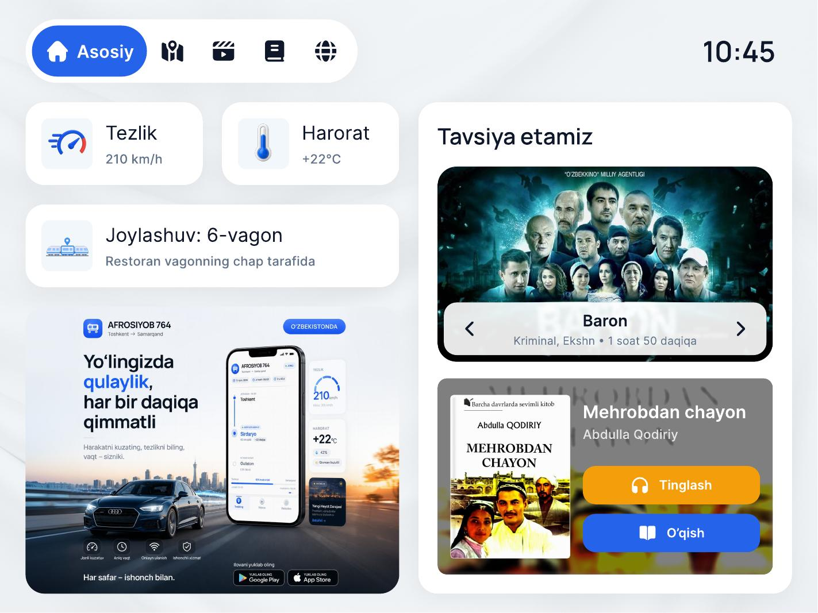
8.2-rasm. Asosiy ekran (Light)

Joylashuv
- Tepa-chap: navigatsiya paneli (Asosiy faol). Tepa-o'ng: joriy vaqt (masalan, 10:45).
- Chap ustun (yuqoridan pastga): «Tezlik» kartochkasi (ikonka + qiymat, masalan 210 km/h); «Harorat» kartochkasi (+22°C); «Joylashuv» kartochkasi (Joylashuv: 6-vagon, izoh: «Restoran vagonning chap tarafida»); pastda reklama banneri (rasm + matn).
- O'ng ustun: «Tavsiya etamiz» sarlavhasi; tavsiya etilgan kino kartochkasi (muqova, nom, janr·davomiylik, chap/o'ng strelkalar bilan almashtirish); tavsiya etilgan kitob bloki (muqova, nom, muallif, «Tinglash» va «O'qish» tugmalari).

Harakatlar
- Tavsiya kinosini bosish → video detal oynasi (8.5).
- Kino kartochkasidagi strelkalar → keyingi/oldingi tavsiyani ko'rsatadi.
- «Tinglash» → audiokitob pleyeri (8.11). «O'qish» → kitob o'quvchi (8.10).
- Reklama bannerini bosish → kelajakda batafsil yoki QR (ixtiyoriy).

Holatlar
- Tezlik/harorat ma'lumoti kelmasa — «—» yoki oxirgi ma'lum qiymat ko'rsatiladi.
- Tavsiya kontenti bo'lmasa — blok yashiriladi yoki «Hozircha tavsiya yo'q».

8.3. Xarita (Map) ekrani
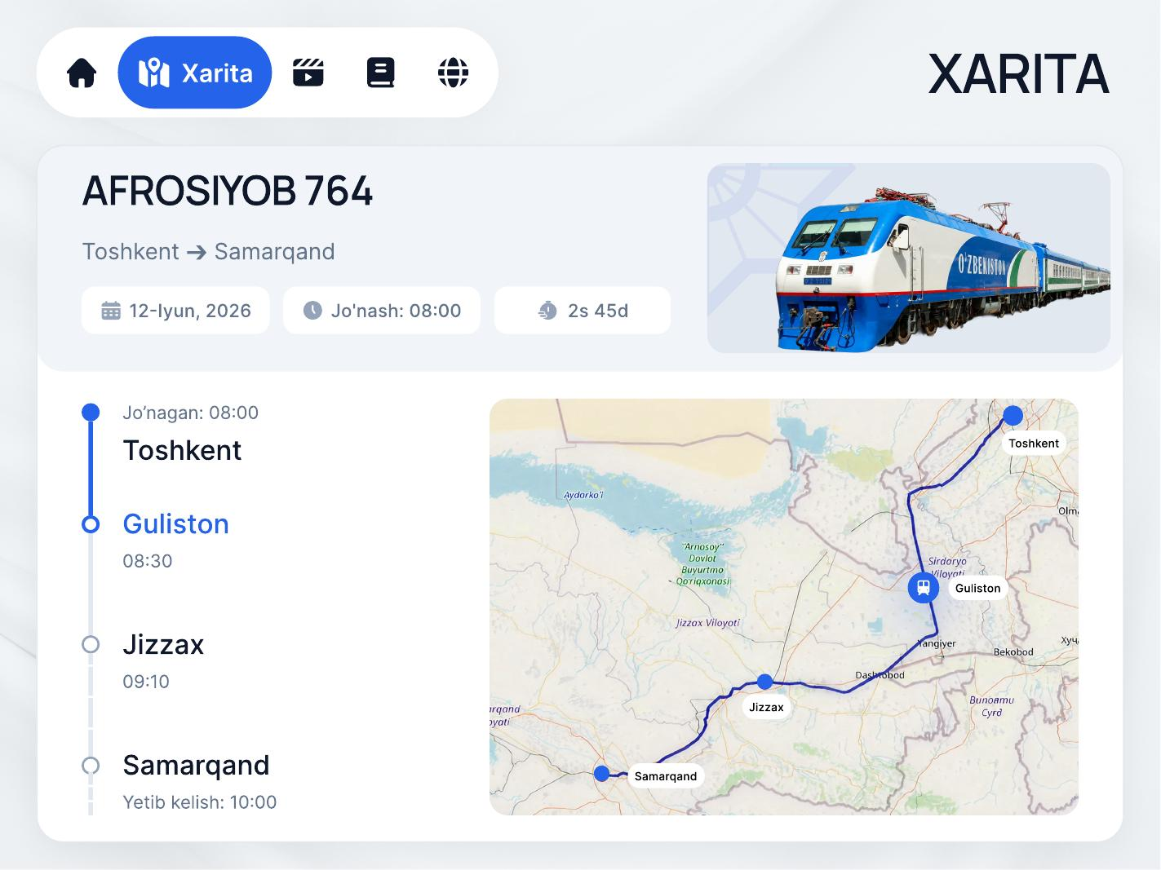
8.3-rasm. Xarita ekrani (Light)

Joylashuv
- Tepada: poyezd nomi/raqami (AFROSIYOB 764), yo'nalish (Toshkent → Samarqand), poyezd rasmi.
- Ma'lumot teglari: sana (12-Iyun, 2026), «Jo'nash: 08:00», davomiylik (2s 45d).
- Chap: bekatlar timeline'i — har biri nom va vaqt bilan (Toshkent — Jo'nagan 08:00; Guliston 08:30 — joriy; Jizzax 09:10; Samarqand — Yetib kelish 10:00). Joriy bekat ko'k rang bilan.
- O'ng: xarita — yo'nalish chizig'i, bekat nuqtalari, poyezdning joriy joylashuvi ikonkasi.

Harakatlar / Holatlar
- Poyezd harakatlanганda joriy joylashuv va joriy bekat yangilanadi (GPS asosida).
- GPS yo'q bo'lsa — oxirgi ma'lum joylashuv yoki jadval asosidagi taxminiy joylashuv.

8.4. Videolar (Videos) ekrani
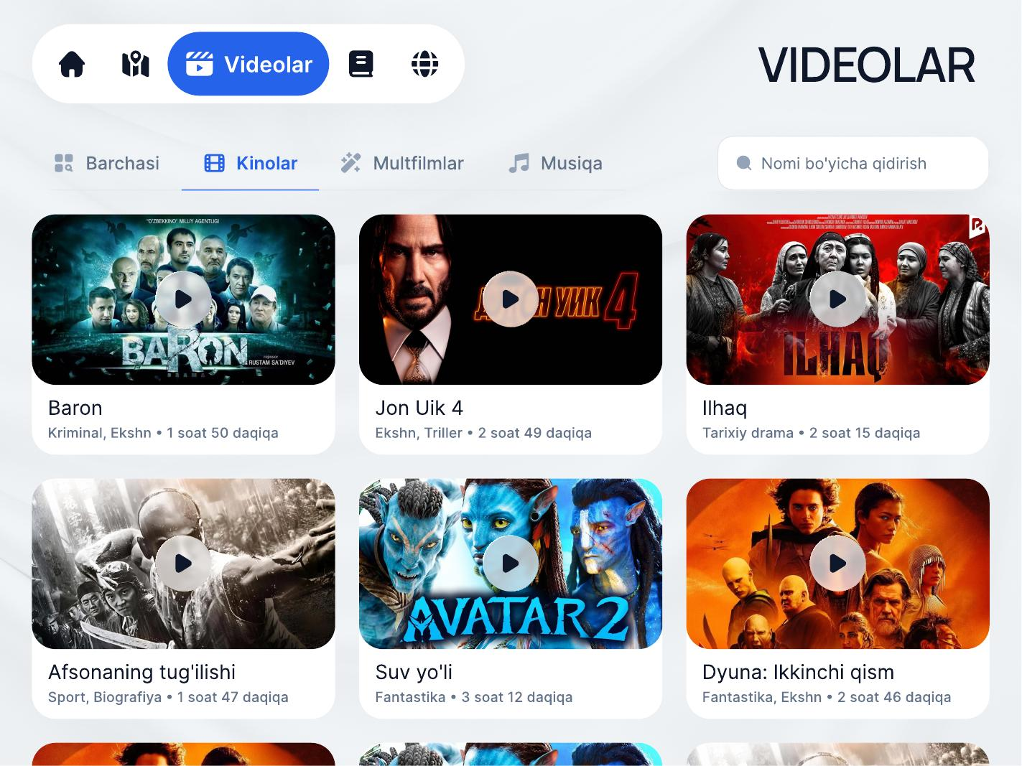
8.4-rasm. Videolar ro'yxati (Light)

Joylashuv
- Tablar qatori: Barchasi, Kinolar, Multfilmlar, Musiqa. Faol tab ko'k chiziq bilan.
- O'ng tepada: «Nomi bo'yicha qidirish» maydoni (qidiruv ikonkasi bilan).
- Kontent to'ri: 3 ustunli kartochkalar. Har kartochkada: muqova rasmi, markazda play tugmasi, pastida nom (masalan «Baron»), janr va davomiylik («Kriminal, Ekshn · 1 soat 50 daqiqa»).

Harakatlar
- Tab bosilganda — shu kategoriyadagi kontent ko'rsatiladi.
- Qidiruvga yozilganda — natijalar real vaqtda filtrlanadi.
- Kartochka yoki play tugmasi bosilganda — video detal oynasi (8.5).
- Ro'yxat ko'p bo'lsa — pastga aylantirib (scroll) ko'riladi.

8.5. Video detal oynasi (modal)
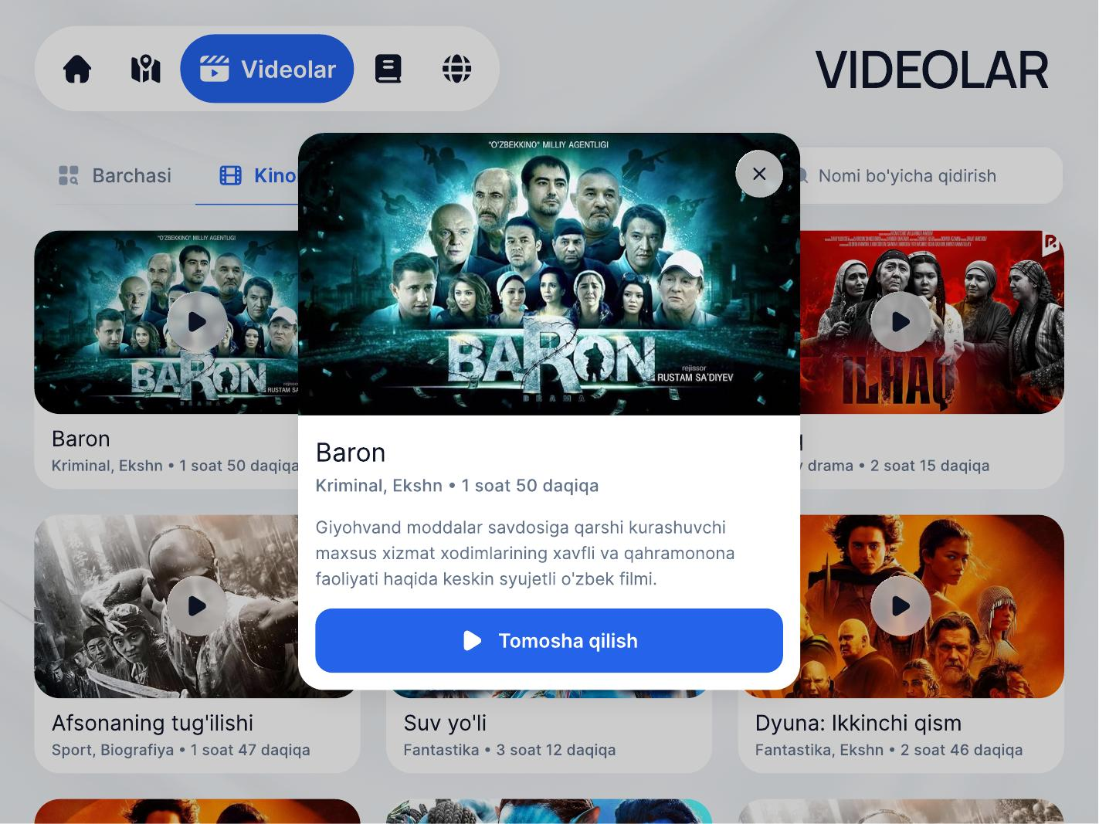
8.5-rasm. Video detal modal oynasi (Light)
- Joylashuv: markazda modal oyna — yuqorida X (yopish), katta muqova, nom, janr·davomiylik, tavsif matni, pastda «Tomosha qilish» tugmasi.
- Orqa fon — xiralashtirilgan (blur) ro'yxat ekrani.
- Harakat: «Tomosha qilish» → to'liq ekran pleyer (8.6). X → modalni yopadi.

8.6. Video pleyer (to'liq ekran)
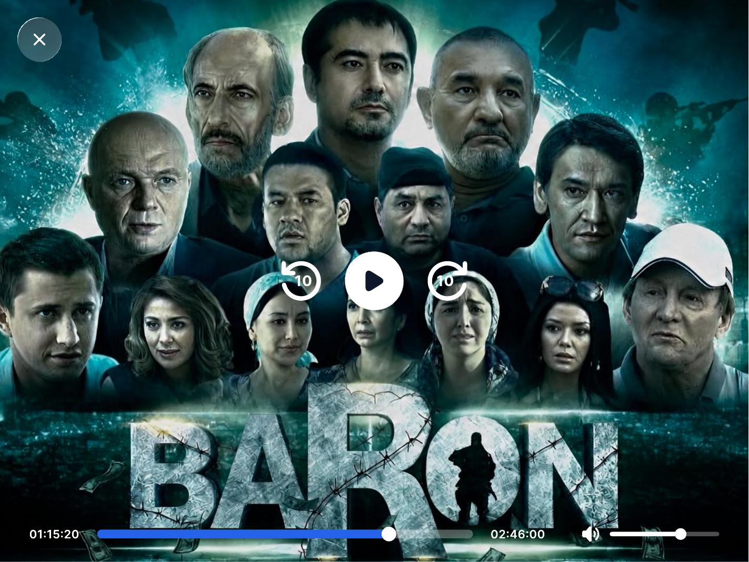
8.6-rasm. Video pleyer (to'liq ekran)
- Video butun ekranni egallaydi. Boshqaruv elementlari ekranga tegilganda paydo bo'ladi va bir necha soniyada yashirinadi.
- Tepa-chap: X (yopish va ro'yxatga qaytish).
- Markaz: 10 soniya orqaga, play/pauza, 10 soniya oldinga tugmalari.
- Past: joriy vaqt (01:15:20), progress bar, umumiy davomiylik (02:46:00), ovoz balandligi slayderi.
- Holat — bufer: tarmoq sekin bo'lsa, markaziy yuklanish indikatori va o'ynatish vaqtincha to'xtaydi (bufer to'lguncha).
- Holat — xato: «Videoni o'ynatib bo'lmadi» xabari va «Qaytadan urinish» tugmasi.

8.7. Kitoblar (Books) ekrani
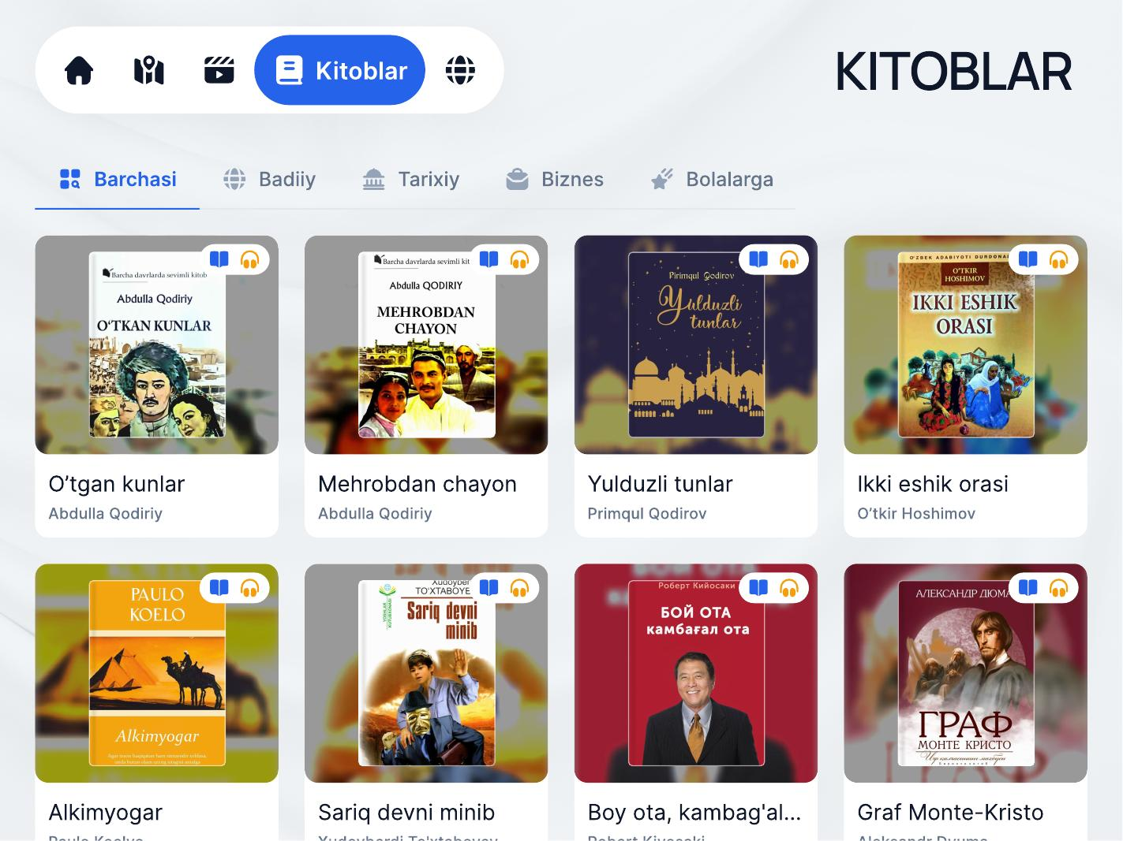
8.7-rasm. Kitoblar ro'yxati (Light)
- Tablar: Barchasi, Badiiy, Tarixiy, Biznes, Bolalarga.
- Kontent to'ri: 4 ustunli kartochkalar. Har kartochkada: muqova; o'ng yuqorida ikkita ikonka — «o'qish» (kitob) va «tinglash» (quloqchin); pastida nom va muallif.
- Harakat: kartochka bosilganda — kitob detal oynasi (8.8). Ikonkalar to'g'ridan-to'g'ri o'qish yoki tinglashga olib borishi mumkin.

8.8. Kitob detal oynasi (modal)
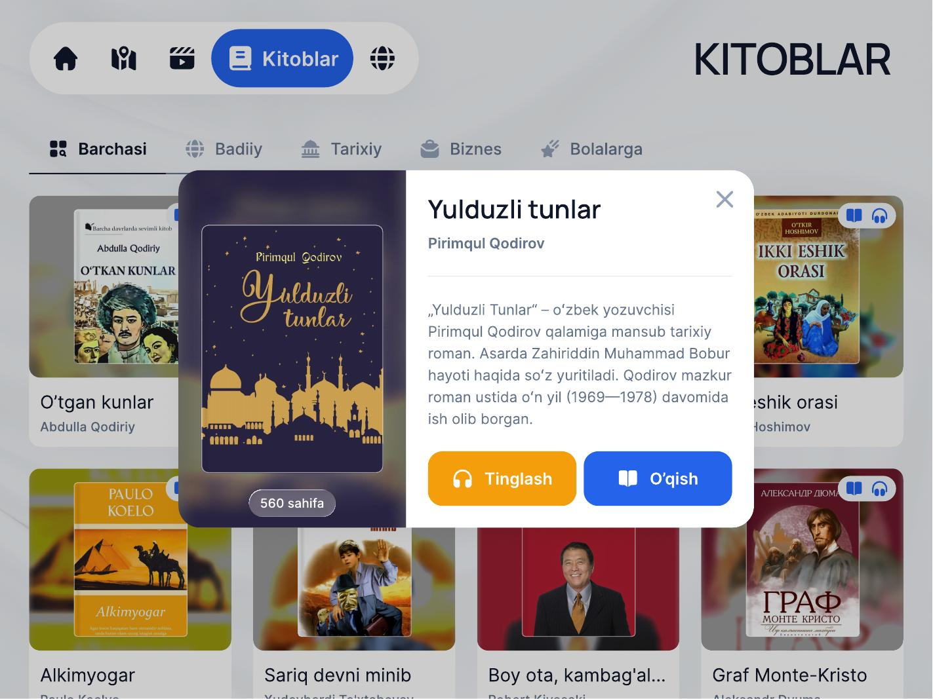
8.8-rasm. Kitob detal modali (Light)
- Markazda modal: chap tomonda muqova va sahifalar soni (masalan «560 sahifa»); o'ng tomonda nom, muallif, tavsif, hamda «Tinglash» (sariq) va «O'qish» (ko'k) tugmalari; yuqorida X.
- Harakat: «O'qish» → matn o'quvchi (8.10). «Tinglash» → audio pleyer (8.11).

8.9. Light va Dark mavzular
Har bir ekran ikki mavzuda ishlanadi. Joylashuv va elementlar bir xil; faqat ranglar farq qiladi. Asosiy rang qoidalari 8.13-bo'limda (dizayn tizimi). Mavzu o'zgarganda butun ilova bir zumda yangi ranglarga o'tadi.

8.10. Kitob o'quvchi (matn)
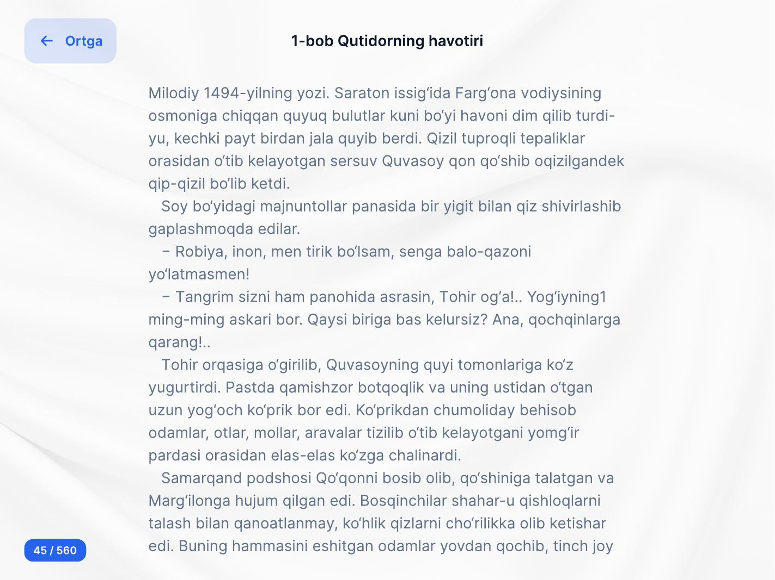
8.10-rasm. Kitob o'quvchi ekrani (Light)
- Tepa-chap: «← Ortga» tugmasi. Markazda: joriy bob nomi (masalan «1-bob Qutidorning havotiri»).
- Markaziy maydon: kitob matni, qulay o'qish uchun keng oraliq va yetarli shrift o'lchami.
- Past-chap: sahifa hisoblagichi (masalan «45 / 560»).
- Harakat: sahifani aylantirish (scroll yoki swipe). «Ortga» → kitob ro'yxatiga qaytadi.
- Ixtiyoriy: shrift o'lchamini sozlash, oxirgi o'qilgan sahifani eslab qolish.

8.11. Audiokitob pleyeri
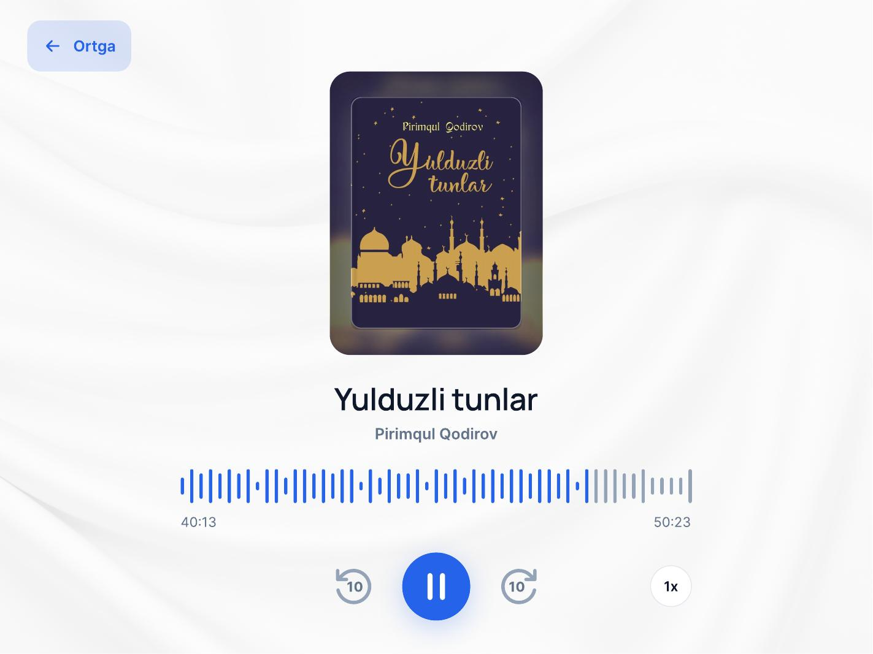
8.11-rasm. Audiokitob pleyeri (Light)
- Tepa-chap: «← Ortga». Markazda: kitob muqovasi, nom, muallif.
- To'lqin (waveform) yoki progress chizig'i; ostida joriy vaqt (40:13) va umumiy davomiylik (50:23).
- Boshqaruv: 10 soniya orqaga, play/pauza (markaziy ko'k tugma), 10 soniya oldinga, hamda o'qish tezligi tugmasi (1x → 1.5x → 2x).
- Harakat: «Ortga» → kitob ro'yxati. Audio fon rejimida ham davom etishi mumkin (ixtiyoriy).

8.12. Saytlar (Websites) ekrani
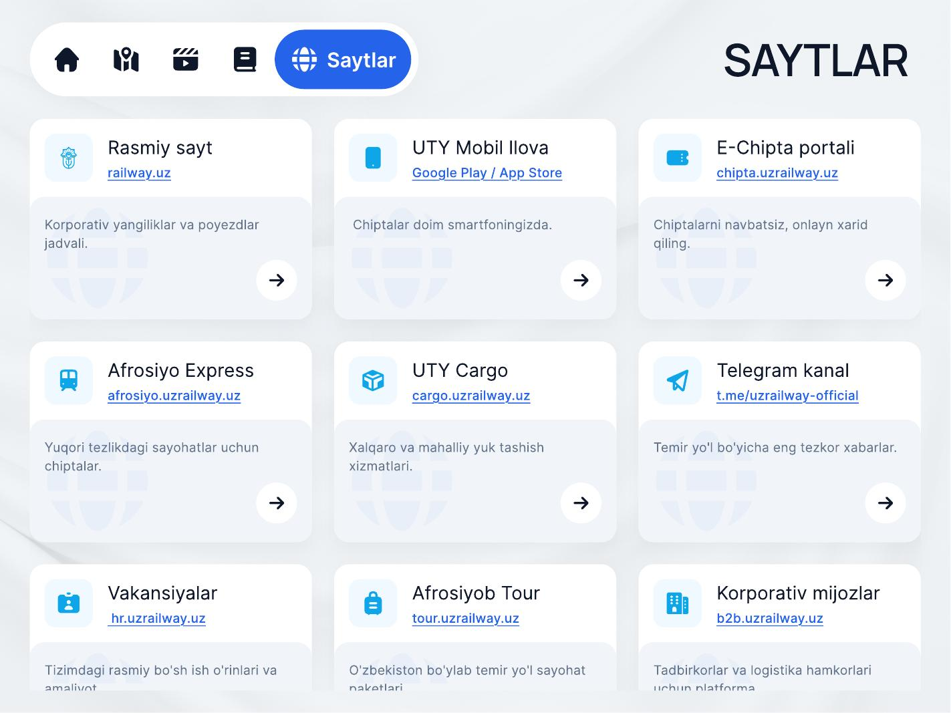
8.12-rasm. Saytlar ro'yxati (Light)
- Kontent to'ri: 3 ustunli kartochkalar. Har kartochkada: ikonka, sayt nomi (masalan «Rasmiy sayt»), URL havola (railway.uz), qisqa tavsif, o'ng pastda strelka.
- Misol saytlar: Rasmiy sayt, UTY Mobil Ilova, E-Chipta portali, Afrosiyo Express, UTY Cargo, Telegram kanal, Vakansiyalar, Afrosiyob Tour, Korporativ mijozlar.
- Harakat: kartochka bosilganda — sayt detal oynasi (8.13).

8.13. Sayt detal oynasi (QR kod)
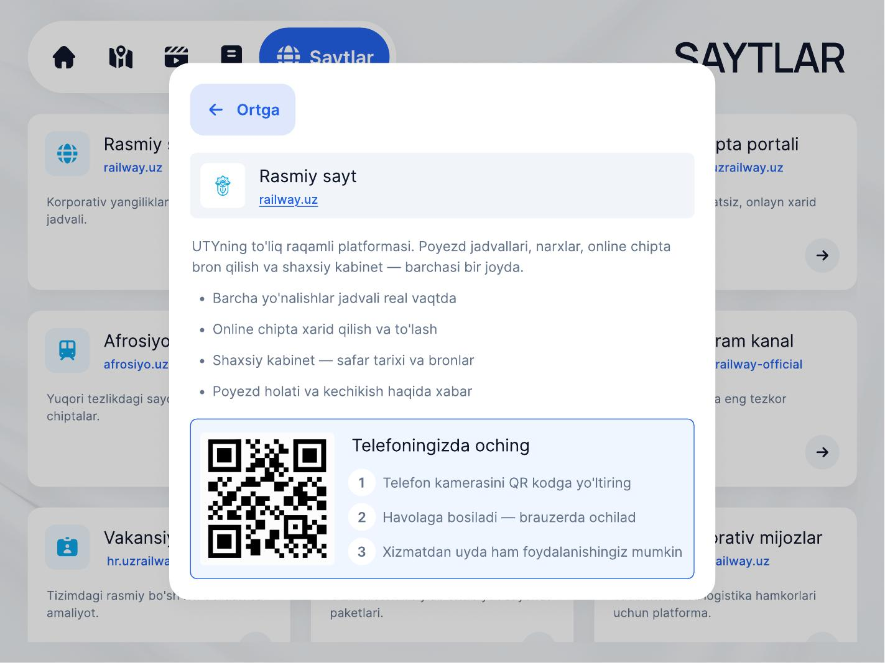
8.13-rasm. Sayt detali va QR kod (Light)
- Tepa-chap: «← Ortga». Yuqorida: sayt nomi va URL.
- Tavsif va imkoniyatlar ro'yxati (masalan: jadval, online chipta, shaxsiy kabinet, poyezd holati).
- Past: QR kod + yo'riqnoma bloki — «Telefoningizda oching»: 1) Telefon kamerasini QR kodga yo'llang; 2) Havolaga bosiladi — brauzerda ochiladi; 3) Xizmatdan uyda ham foydalanishingiz mumkin.
- QR kod URL'dan dasturda generatsiya qilinadi (masalan, qrcode kutubxonasi bilan).

9. Dizayn tizimi
Quyidagi qiymatlar Figma dizaynidan olingan taxminiy qiymatlar. Aniq HEX kodlari va o'lchamlar dizayn jamoasi tomonidan Figma'dan eksport qilinib yakunlanadi. Dasturchi ularni markaziy bir faylda (mavzu/theme) saqlashi va butun ilovada ishlatishi kerak.

9.1. Ranglar
Element | Light mavzu | Dark mavzu
Asosiy fon | Oq / juda och kulrang | To'q ko'k / qora-kulrang
Kartochka foni | Oq | To'q kulrang
Asosiy matn | To'q kulrang / qora | Oq / och kulrang
Ikkilamchi matn | Kulrang | Och kulrang
Urg'u (faol element) | Ko'k (≈ #2563EB) | Ko'k (≈ #3B82F6)
«Tinglash» tugmasi | Sariq/to'q sariq | Sariq/to'q sariq
«O'qish» tugmasi | Ko'k | Ko'k

9.2. Tipografika
Matn turi | Taxminiy o'lcham | Uslub
Bo'lim sarlavhasi (XARITA, VIDEOLAR) | 32-40 px | Qalin
Blok sarlavhasi (Tavsiya etamiz) | 24-28 px | Qalin / o'rta
Kontent nomi | 18-22 px | O'rta
Ikkilamchi matn (janr, muallif) | 14-16 px | Oddiy
Tugma matni | 16-18 px | O'rta

9.3. Boshqa qoidalar
- Burchak yumaloqligi: kartochkalar va tugmalar uchun katta radius (≈ 12-20 px).
- Bo'shliqlar: kartochkalar orasida bir xil oraliq (≈ 16-24 px).
- Ikonkalar: bir uslubdagi to'plam (navigatsiya, play, quloqchin, kitob va h.k.).
- Tugma holatlari: oddiy, bosilgan (hover/pressed), o'chirilgan (disabled).

10. Ma'lumotlar bazasi (SQLite)
Baza serverda joylashadi. Quyida asosiy jadvallar va ustunlari keltirilgan. Tip belgilar SQLite uchun: INTEGER, TEXT, REAL, BLOB. PK — birlamchi kalit, FK — tashqi kalit.

10.1. content — kontent katalogi
Ustun | Tip | Izoh
id | INTEGER PK | Noyob identifikator
type | TEXT | 'movie' | 'cartoon' | 'music' | 'book' | 'audiobook'
title | TEXT | Nomi
author | TEXT | Muallif (kitoblar uchun)
genre | TEXT | Janr / kategoriya
description | TEXT | Tavsif
duration | INTEGER | Davomiylik (soniya, video/audio uchun)
pages | INTEGER | Sahifalar soni (kitoblar uchun)
cover_path | TEXT | Muqova rasm fayli yo'li
file_path | TEXT | Asosiy fayl yo'li (video/audio)
text_path | TEXT | Kitob matni fayli yo'li
category_tab | TEXT | Qaysi tabga tegishli (Badiiy, Tarixiy va h.k.)
is_recommended | INTEGER | Tavsiya blokida ko'rsatiladimi (0/1)
created_at | TEXT | Qo'shilgan sana

10.2. ads — reklama bannerlari
Ustun | Tip | Izoh
id | INTEGER PK | ID
image_path | TEXT | Banner rasmi
title | TEXT | Sarlavha matni
subtitle | TEXT | Qo'shimcha matn
link_url | TEXT | Havola (QR uchun, ixtiyoriy)
is_active | INTEGER | Faol (0/1)
sort_order | INTEGER | Tartib

10.3. sites — saytlar ro'yxati
Ustun | Tip | Izoh
id | INTEGER PK | ID
name | TEXT | Sayt nomi
url | TEXT | URL (QR generatsiya uchun)
description | TEXT | Qisqa tavsif
features | TEXT | Imkoniyatlar ro'yxati (JSON yoki matn)
icon | TEXT | Ikonka nomi/yo'li
sort_order | INTEGER | Tartib

10.4. settings — server sozlamalari
Ustun | Tip | Izoh
key | TEXT PK | Sozlama nomi (masalan, 'wagon_number')
value | TEXT | Qiymati
Misol sozlamalar: wagon_number (vagon raqami), train_name (poyezd nomi), route (yo'nalish), default_theme (light/dark).

10.5. route_stops — yo'nalish bekatlari
Ustun | Tip | Izoh
id | INTEGER PK | ID
name | TEXT | Bekat nomi (Toshkent, Guliston...)
arrival_time | TEXT | Vaqti (HH:MM)
latitude | REAL | Kenglik (xarita uchun)
longitude | REAL | Uzunlik
sort_order | INTEGER | Tartib

11. API spetsifikatsiyasi
Foydalanuvchi dasturi server bilan ikki kanal orqali ishlaydi: (1) REST API — katalog va kontent uchun; (2) WebSocket — real vaqt buyruqlar uchun. Quyida asosiy endpointlar. Format: JSON. Bazaviy manzil: http://<server_ip>:<port>.

11.1. REST endpointlar
Metod va yo'l | Vazifasi | Javob
GET /api/health | Server ishlayaptimi tekshirish | { status: 'ok' }
GET /api/info | Vagon, poyezd, yo'nalish ma'lumoti | { wagon, train, route }
GET /api/status | Tezlik, harorat, joriy bekat | { speed, temp, current_stop }
GET /api/content?type=movie | Kontent ro'yxati (tur bo'yicha filtr) | [ {id, title, genre, ...} ]
GET /api/content/{id} | Bitta kontent tafsiloti | { id, title, description, ... }
GET /api/content/{id}/cover | Muqova rasmi | rasm (image)
GET /api/stream/{id} | Video/audio striming | media oqimi (HTTP range qo'llab-quvvatlanadi)
GET /api/book/{id}/text | Kitob matni (boblar bilan) | { chapters: [...] }
GET /api/ads | Faol reklama bannerlari | [ {image, title, ...} ]
GET /api/sites | Saytlar ro'yxati | [ {name, url, ...} ]
GET /api/route | Bekatlar ro'yxati va joylashuv | [ {name, time, lat, lng} ]
Muhim: striming endpoint HTTP Range so'rovlarini qo'llab-quvvatlashi shart — shunda pleyer oldinga/orqaga o'tishi va bufer qilishi mumkin bo'ladi.

11.2. WebSocket xabarlari
Ulanish: ws://<server_ip>:<port>/ws. Foydalanuvchi ulanganda o'zini ro'yxatdan o'tkazadi. Server quyidagi turdagi xabar yuborishi mumkin:
Xabar turi | Yo'nalish | Vazifasi
register | User → Server | Qurilma ulanganini bildiradi (qurilma ID)
status_update | Server → User | Tezlik/harorat/bekat yangilandi
announcement | Server → User | Barchaga e'lon/xabar ko'rsatish
force_content | Server → User | Majburiy kontent ko'rsatish (ixtiyoriy)
ping/pong | Ikki tomon | Ulanish tirikligini tekshirish

11.3. Serverni topish (discovery)
Foydalanuvchi qurilmasi serverni qanday topadi? Tavsiya etilgan usullar:
- Statik IP — serverga doimiy IP beriladi (masalan 192.168.1.1), user sozlamasida shu IP yoziladi. Eng oddiy va ishonchli.
- mDNS / Zeroconf — server o'zini tarmoqda e'lon qiladi, user avtomatik topadi (kelajakda).
- Sozlama fayli — har bir userga o'rnatishda server manzili beriladi.

12. Nofunksional talablar

12.1. Unumdorlik
- Bitta server kamida 30 foydalanuvchiga bir vaqtda video striming xizmatini uzilishsiz ko'rsatishi kerak.
- Katalog va ekranlar 1 soniyadan kam vaqtda ochilishi kerak.
- Video o'ynatish boshlanishi (bosgandan keyin) 2-3 soniyadan oshmasligi kerak.
- Foydalanuvchi dasturi kuchsiz qurilmada (kam RAM/CPU) ham silliq ishlashi kerak.

12.2. Ishonchlilik
- WiFi 1-3 soniyaga uzilsa, video bufer hisobiga to'xtamasligi kerak.
- Ulanish butunlay uzilsa, dastur xato xabarini ko'rsatib, avtomatik qayta ulanishga urinishi kerak (har 5 soniyada).
- Server qayta ishga tushsa, foydalanuvchilar avtomatik qayta ulanishi kerak.
- Dastur kun bo'yi (8+ soat) uzluksiz ishlay olishi, xotira sizib ketmasligi (memory leak) kerak.

12.3. Xavfsizlik va qulflash
- Foydalanuvchi dasturdan chiqa olmaydi, boshqa ilova ocha olmaydi.
- Tarmoq lokal va yopiq — tashqi kirish yo'q.
- Admin funksiyalari parol bilan himoyalanadi.

12.4. Qo'llab-quvvatlash va kengaytiriluvchanlik
- Kontentni qo'shish/o'chirish dasturni qayta yozmasdan, admin orqali amalga oshiriladi.
- Kod modulli yoziladi — yangi bo'lim qo'shish oson bo'lishi kerak.
- Kelajakda foydalanuvchilar soni oshsa (boshqa vagonlar) tizim moslasha olishi kerak.

13. Kiosk rejim va OT darajasidagi qulflash
Foydalanuvchi qurilmasidan chiqib bo'lmasligi uchun ikki qatlamli qulflash kerak: (1) dastur darajasida; (2) operatsion tizim darajasida. Faqat dastur darajasi yetarli emas, chunki yo'lovchi Windows tugmalari orqali chiqib ketishi mumkin.

13.1. Dastur darajasi (PyQt6)
- Oyna to'liq ekran rejimida ochiladi (showFullScreen).
- Oyna ramkasi olib tashlanadi (FramelessWindowHint).
- Oyna doim eng ustda turadi (WindowStaysOnTopHint).
- Alt+F4, Esc kabi tugmalar dastur ichida bloklanadi.
- Sichqoncha o'ng tugmasi (kontekst menyu) o'chiriladi.

13.2. Operatsion tizim darajasi (Windows)
- Windows «Assigned Access» (Kiosk Mode) yoki Shell Launcher yordamida faqat shu dastur ishga tushadi.
- Ctrl+Alt+Del, Win, Ctrl+Esc, Alt+Tab kabi tizim tugmalari bloklanadi (siyosatlar yoki maxsus filtr orqali).
- Task Manager o'chiriladi.
- Avtomatik kirish (autologin) va dastur autostart sozlanadi.
- USB/tashqi qurilmalar cheklanadi (ixtiyoriy).
Eslatma: bu sozlamalar dasturning o'zida emas, balki qurilmani tayyorlash bosqichida (DevOps) bajariladi. TZ bu talablarni belgilaydi, amalga oshirish — joylashtirish hujjatida.

13.3. Administrator chiqishi
- Texnik xodim maxsus yashirin kombinatsiya (masalan, ketma-ket 5 marta burchakka tegish + parol) orqali dasturdan chiqishi mumkin.

14. Build va joylashtirish (Deployment)

14.1. Build (.exe yaratish)
- Foydalanuvchi va server dasturlari PyInstaller yordamida alohida .exe fayllarga aylantiriladi.
- LibVLC kutubxonasi .exe bilan birga paketlanadi (yoki qurilmaga o'rnatiladi).
- Natija: user.exe va server.exe — qo'shimcha Python o'rnatish shart bo'lmasligi kerak.

14.2. Server o'rnatish
- Server kompyuteriga server.exe va kontent papkasi joylashtiriladi.
- SQLite baza yaratiladi yoki birga keladi.
- Vagon raqami, poyezd va yo'nalish sozlanadi.
- Serverga statik IP beriladi.
- Server autostart qilinadi.

14.3. Foydalanuvchi qurilmalarini o'rnatish (~30 ta)
- Bitta qurilma to'liq sozlanadi (user.exe, server IP, kiosk qulflash).
- Shu qurilma «obraz» (image) sifatida olinadi va qolgan qurilmalarga ko'chiriladi — har birini alohida sozlamaslik uchun.
- Har bir qurilma serverga ulanishini tekshiriladi.

14.4. Yangilanish
- Hozircha (1-versiya): yangilanish qo'lda — yangi .exe qurilmalarga ko'chiriladi.
- Kelajakda: server orqali avtomatik yangilanish (user serverdan yangi versiyani oladi).

15. Test holatlari (QA)
Quyida asosiy test holatlari. Har biri: ID, tekshiriladigan narsa, kutilgan natija.
ID | Tekshiriladigan holat | Kutilgan natija
TC-01 | Qurilma yoqiladi | Dastur avtomatik, to'liq ekranda ochiladi
TC-02 | Chiqishga urinish (Alt+Tab, Win) | Dasturdan chiqib bo'lmaydi
TC-03 | Asosiy ekran ochiladi | Tezlik, harorat, vagon, tavsiyalar ko'rinadi
TC-04 | Kino tanlab «Tomosha qilish» | Video 2-3 soniyada o'ynay boshlaydi
TC-05 | Video o'ynayotganda WiFi 2s uziladi | Video bufer hisobiga to'xtamaydi
TC-06 | Server o'chiriladi va yoqiladi | User avtomatik qayta ulanadi
TC-07 | 30 qurilma bir vaqtda video ko'radi | Hammasi uzilishsiz ishlaydi
TC-08 | Kitob «O'qish» | Matn ochiladi, sahifa hisoblagichi to'g'ri
TC-09 | Kitob «Tinglash» | Audio o'ynaydi, tezlik o'zgartiriladi
TC-10 | Saytni ochish | QR kod ko'rsatiladi va telefonda ishlaydi
TC-11 | Qidiruvga nom yoziladi | Natijalar real vaqtda filtrlanadi
TC-12 | Admin yangi kino qo'shadi | Kino userlarda ko'rinadi
TC-13 | Light/Dark almashtirish | Butun ilova rangi o'zgaradi
TC-14 | Dastur 8 soat ishlaydi | Sekinlashmaydi, xotira sizmaydi

16. Loyiha jamoasi
Quyida har bir o'rin uchun zarur bo'lgan rol va ideal mutaxassis profili keltirilgan. Bular — rol ta'riflari; ishga olishda shu profilga mos senior mutaxassislar tanlanadi. Asosiy maqsad — barcha rollarning to'liq qoplanishi.

16.1. Tahlil jamoasi (Analysis)
Rol | Profil | Vazifasi
Mahsulot/Biznes analitik | Senior, ko'p yillik tajriba, IFE tizimlari | Talablar, TZ, doira
Tizim arxitektori | Senior, offline/lokal tizimlar | Arxitektura, offline strategiya, ma'lumot manbalari
Soha eksperti (transport) | Temir yo'l/aviatsiya IFE | Vagon muhiti, GPS/sensor maslahati

16.2. Dizayn jamoasi (Design)
Rol | Profil | Vazifasi
UI/UX dizayner | Senior, kiosk/katta ekran | Figma'ni yakunlash, holatlar, oqimlar
Grafik/Brand dizayner | Senior | Light/Dark mavzu, ikonkalar, brending
UX-tadqiqotchi | Senior | Qulaylik testi, yo'lovchi xulqi

16.3. Dasturlash jamoasi (Coding)
Rol | Profil | Vazifasi
Tech Lead | Senior, jamoa boshqargan | Texnik qarorlar, koordinatsiya, kod sifati
Python backend dasturchi | Senior (FastAPI, SQLite, WS) | Server: katalog, striming, API
PyQt6 desktop dasturchi | Senior (Qt, kiosk) | User ilovasi, navigatsiya, modallar
Media/streaming muhandisi | Senior (LibVLC, kodeklar) | Video/audio, bufer, kitob o'quvchi
Integratsiya dasturchi | Senior | GPS, sensor, offline xarita tiles

16.4. QA, DevOps va Marketing jamoasi
Rol | Profil | Vazifasi
QA muhandisi | Senior, avtomatlashtirish | Test rejalari, kuchsiz qurilma va tarmoq testi
DevOps/Deployment | Senior, Windows kiosk | .exe build, 30 qurilmaga o'rnatish, qulflash
Marketing/Kontent menejeri | Senior | Kontent litsenziyasi, reklama, homiylik

17. Amalga oshirish rejasi
Loyiha bosqichma-bosqich (iterativ) amalga oshiriladi. Har bir bosqich oxirida ishlaydigan natija bo'ladi. Muddatlar taxminiy.
Bosqich | Mazmuni | Taxminiy muddat
0. Tahlil va TZ | Talablar, arxitektura, to'liq TZ (ushbu hujjat) | 2-3 hafta
1. Prototip | Oddiy server (1 kino) + user (ulanib o'ynaydi) | 2-3 hafta
2. Videolar + Admin | Kontent boshqaruvi, video bo'limi, detal, pleyer | 3-4 hafta
3. Kitoblar + audio | Kitob ro'yxati, o'quvchi, audio pleyer | 3 hafta
4. Asosiy + Xarita | Tezlik/harorat/vagon, offline xarita, GPS | 2-3 hafta
5. Saytlar (QR) | Kartochkalar va QR generatsiya | 1 hafta
6. Kiosk + build | Qulflash, .exe paketlash | 2 hafta
7. QA + pilot | Test, 1 vagonda sinov | 2-3 hafta
8. Rollout | Barcha vagonlarga yoyish, qo'llab-quvvatlash | Davomiy

18. Kontent va huquqiy masalalar
MUHIM: dizaynda haqiqiy kinolar (Baron, Jon Uik 4, Avatar 2, Dyuna) va kitoblar ko'rsatilgan. Bular mualliflik huquqi bilan himoyalangan asarlar. Ularni yo'lovchilarga ko'rsatish (tarqatish) uchun tegishli litsenziya yoki ruxsat olinishi shart.
- Kontent litsenziyasi loyiha boshida hal qilinishi kerak — keyin hal qilinsa katta xarajat va kechikishga olib keladi.
- O'zbek milliy kontenti uchun mahalliy studiyalar/agentliklar bilan shartnoma.
- Xalqaro kinolar uchun distribyutorlar bilan litsenziya.
- Kitoblar uchun nashriyot yoki muallif huquqlari egalaridan ruxsat.
Eslatma: ushbu hujjat texnik topshiriq bo'lib, yuridik maslahat emas. Litsenziya masalalari malakali huquqshunos bilan ko'rib chiqilishi kerak.

19. Doiradan tashqari (Out of scope)
Quyidagilar 1-versiyaga KIRMAYDI, lekin kelajakda qo'shilishi mumkin:
- Avtomatik yangilanish (server orqali user dasturini yangilash).
- Ko'p vagonli markazlashgan boshqaruv (bitta joydan barcha serverlarni boshqarish).
- Foydalanuvchi profillari va shaxsiy tavsiyalar.
- Onlayn to'lov, chipta sotish.
- Ko'p tillilik (rus, ingliz) — interfeys hozirча o'zbekcha.
- Foydalanish statistikasi va analitika paneli.
- O'yinlar bo'limi.

20. Ilovalar

20.1. Ekranlar ro'yxati (xulosa)
№ | Ekran | Modul
1 | Splash / boshlang'ich | Umumiy
2 | Asosiy (Home) | Asosiy
3 | Xarita | Xarita
4 | Videolar ro'yxati | Videolar
5 | Video detal (modal) | Videolar
6 | Video pleyer | Videolar
7 | Kitoblar ro'yxati | Kitoblar
8 | Kitob detal (modal) | Kitoblar
9 | Kitob o'quvchi (matn) | Kitoblar
10 | Audiokitob pleyer | Kitoblar
11 | Saytlar ro'yxati | Saytlar
12 | Sayt detal + QR | Saytlar
Har bir ekran Light va Dark mavzuda ishlanadi — jami 24 ta dizayn holati.

20.2. Ochiq savollar (aniqlanishi kerak)
- Tezlik va harorat ma'lumoti aniq qaysi manbadan keladi?
- GPS qabul qilgich qaysi qurilmaga ulanadi — serverga yoki alohida?
- Kontent litsenziyalari qanday hal qilinadi?
- Foydalanuvchi qurilmasi aniq qanaqa (model, RAM, CPU)?
- Ekran o'lchami va sezgir (touchscreen)mi yoki sichqoncha bilanmi?
- Reklama daromad modeli bormi (homiylar)?

20.3. Yakuniy eslatma
Ushbu hujjat loyiha rivojlanishi davomida yangilanib boriladi. Har qanday o'zgarish versiyalar tarixiga (1.2-bo'lim) qo'shilishi kerak. Hujjatdagi taxminiy qiymatlar (ranglar, o'lchamlar, manbalar) tegishli jamoa tomonidan aniqlangach yangilanadi.

